Приложение 7

4. СИСТЕМА ГОСУДАРСТВЕННОГО УПРАВЛЕНИЯ (Особенности строения головного мозга).

Головной мозг. Он находится в мозговом отделе черепа. Масса мозга у взрослого человека обычно составляет около 1400—1600 г. По строению и функциям головной мозг подразделяют на пять отделов: передний (большой), промежуточный, средний, мозжечок и продолговатый.

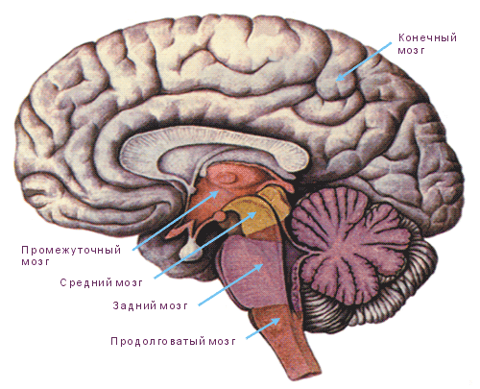
Все отделы головного мозга, кроме переднего мозга, состоят из белого вещества, в котором имеются скопления серого вещества - ядра, являющиеся центрами различных рефлекторных актов.
В соответствии с выполняемыми функциями выделяют:
- различные чувствительнее центры,
- центры вегетативных функций,
- двигательные центры,
- центры психических функций
- и т. п.

От скоплений серого вещества разных отделов головного мозга отходит 12 пар черепно-мозговых нервов: обонятельный, зрительный, лицевой, слуховой и др.
Передний мозг — самый крупный и развитый отдел головного мозга. Он представлен большими полушариями и мозолистым телом (слайд).

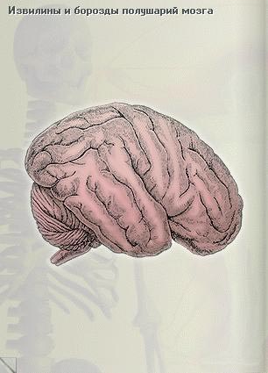

Снаружи полушария покрыты корой —слоем серого вещества мозга, толщина которого 1,5—4,5 мм. Около 16 млрд. клеток коры полушарий размещены в шесть слоев.
Они различны по форме, размерам и выполняемым функциям (слайд).

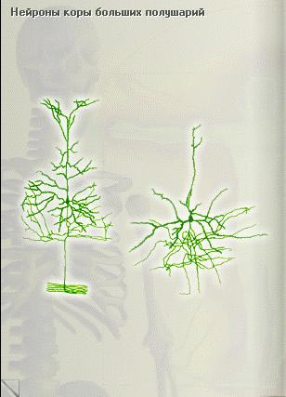

Кора больших полушарий имеет извилины и борозды, которые значительно увеличивают ее поверхность — примерно до 1700—2500 см2.
Три самые глубокие борозды делят каждое полушарие на четыре доли: лобную, теменную, височную и затылочную.
Клетки коры трех разных видов и функций размещены неравномерно в разных ее участках, благодаря чему образуются так называемые зоны (поля) коры.

Так, слуховая зона коры расположена в височных долях и воспринимает импульсы от слуховых рецепторов.
Зрительная зона лежит в затылочных долях. Она воспринимает зрительные сигналы и формирует зрительные образы.
Обонятельная зона расположена на внутренней поверхности височных долей.
Чувствительная зона (болевой, температурной, тактильной чувствительности) размещена в теменных долях; ее поражение ведет к потере чувствительности.
Двигательный центр речи лежит в лобной доле левого полушария.

Самая передняя часть лобных долей коры имеет центры, участвующие в формировании личностных качеств, творческих процессов и влечений человека. В коре замыкаются условно-рефлекторные связи, поэтому она является органом приобретения и накопления жизненного опыта и приспособления организма к постоянно меняющимся условиям внешней среды.

Каковы же особенности головного мозга?
1. Мозг человека имеет большие размеры и большой вес.
В этом отношении мы уступаем китообразным.
Очень долго полагали, что у человека самая большая поверхность коры мозга, в ней больше извилин, они содержат больше нервных клеток, и они расположены плотнее. Но выяснилось, что дельфины обогнали нас и по этим показателям.
Но если не размеры и вес, то, что же является отличительной особенностью мозга Homo sapiens - “человека разумного”?

2. Правое и левое полушария функционально ассиметричны, т.е. выполняют разные функции, управляют разными видами деятельности.

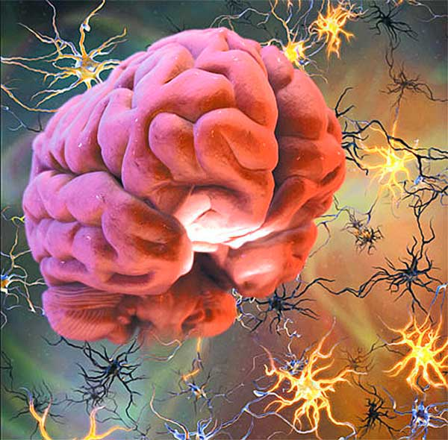
3. Питается мозг только чистой энергией глюкозы и кислорода (поэтому, когда мы занимаемся умственным трудом, тянет к шоколадке). Обладая массой всего примерно 2% от веса тела, мозг потребляет 20% кислорода от общего количества, необходимого организму.
4. Основная задача головного мозга – потребление и переработка информации. Принимает 10 бит, т.е. двоичных единиц в 1секунду только зрительной информации. Если лишить его общения и информации, он начнет деградировать, а его масса уменьшится. Вот почему, когда информация неинтересна, люди засыпают. Мозг отключается и когда информация не является новой.

Таким образом, кора больших полушарий переднего мозга — это высший отдел ЦНС, регулирующий и координирующий работу всех органов. Он является также материальной основой психической деятельности человека.

